Первая помощь при гипертоническом кризе

МИНИСТЕРСТВО ЗДРАВООХРАНЕНИЯ ЧЕЧЕНСКОЙ РЕСПУБЛИКИ
«РЕСПУБЛИКАНСКИЙ ЦЕНТР МЕДИЦИНСКОЙ ПРОФИЛАКТИКИ»

При подозрении на гипертонический криз срочно нужновызвать скорую медицинскую помощь.
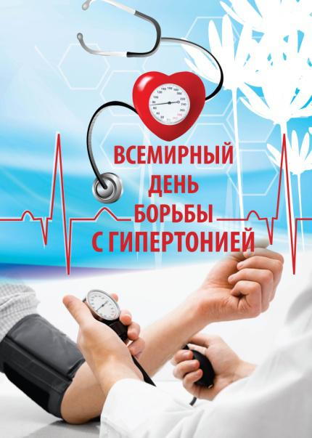
До приезда скорой помощи необходимо:
- Придать больному полу сидячее положение
- Ослабить ворот одежды или ремень
- Обеспечить покой, дать успокоительное средство
- Обеспечить доступ свежего воздуха
- Сделать больному горячую ножную ванну
- Измерить артериальное давление
- Дать гипотензивный препарат, прописанный ранее

Профилактика артериальной гипертонии
- Здоровое питание
- Отказ от вредных привычек (курение, алкоголь)
- Ограничение потребления поваренной соли
- Физическая активность
- Контроль массы тела
- Контроль уровня холестерина крови
- Умение справляться с психоэмоциональными нагрузками
- Постоянный контроль артериального давления

Регулярное измерение А/Д необходимо не только при плохом самочувствии, но и при отсутствии жалоб. Это является достоверным способом своевременного выявления артериальной гипертонии.
ТЫ ЗДОРОВ ЗАВТРА, ЕСЛИ ДУМАЕШЬ О ЗДОРОВЬЕ СЕГОДНЯ!

АРТЕРИАЛЬНАЯ ГИПЕРТОНИЯ

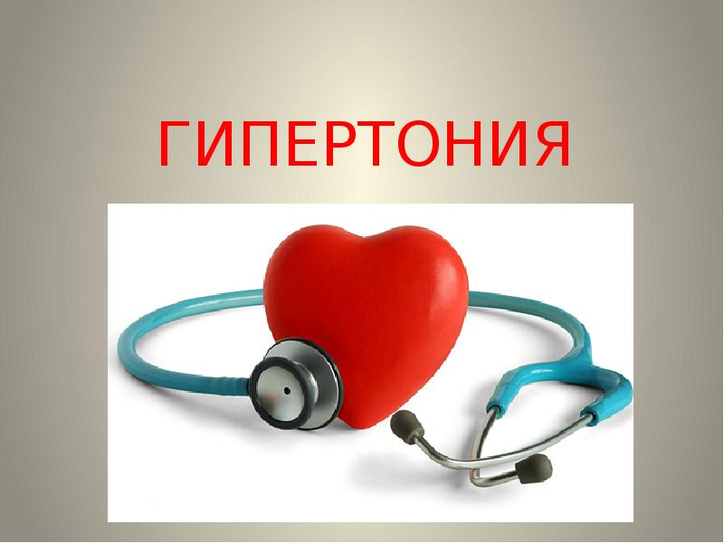
Артериальная гипертония
-одно из самых распространённых заболеваний сердечно сосудистой системы в мире.
Артериальная гипертония
это хроническое заболевание, сопровождающееся стойким повышением артериального давления выше допустимых пределов(систолическое давление выше 139мм.рт.ст..
и диастолическое давление выше89мм.рт.ст.

Стадии артериальной гипертонии
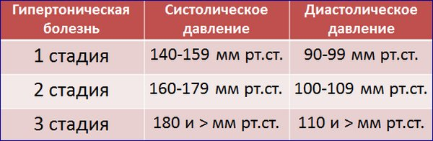

Факторы риска развития АГ
- Наследственность
- Возраст, пол
- Психическое перенапряжение, стрессовые ситуации
- Избыточный вес (ожирение)
- Низкая физическая активность
- Вредные привычки (курение, алкоголь)
- Злоупотребление поваренной солью, кофе
- Повышенный уровень холестерина

Симптомы артериальной гипертонии
- Головная боль, головокружение
- Мелькание мушек перед глазами
- Покраснение лица и шум в ушах
- Онемение рук и ног
- Тошнота, рвота
- Учащенное сердцебиение
- Боли в области сердца, одышка
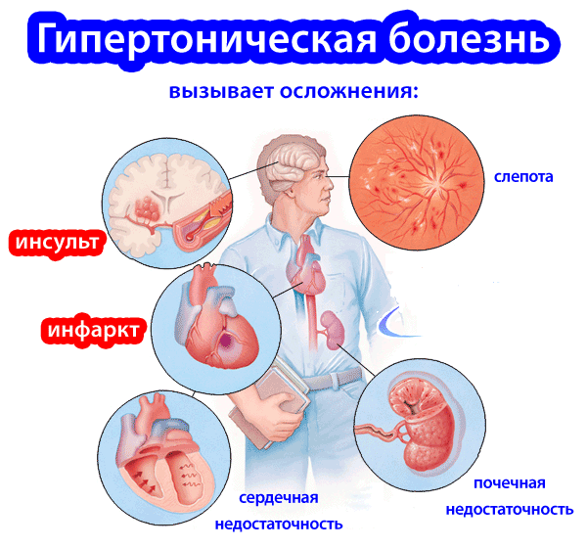

Опасное осложнение артериальной гипертонии – гипертонический криз. Это состояние, характеризующееся значительным повышением артериального давления до критических показателей.

